附件2
补录材料操作说明

21年前立项项目，请优先完成前期补录，需要完成前期信息补录后，方可在平台进行其他业务办理。

一、前期补录入口
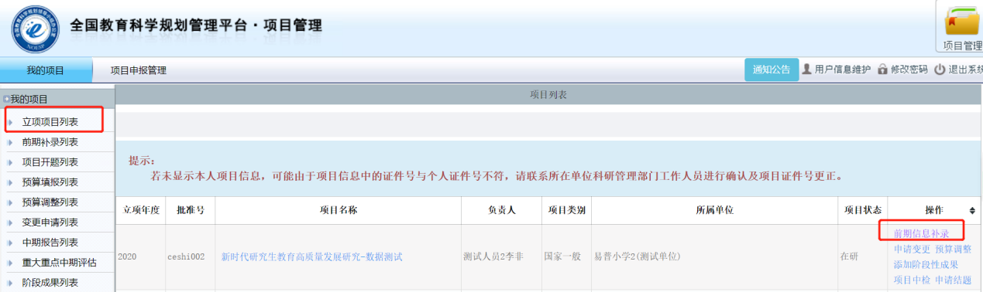

二、前期补录页面
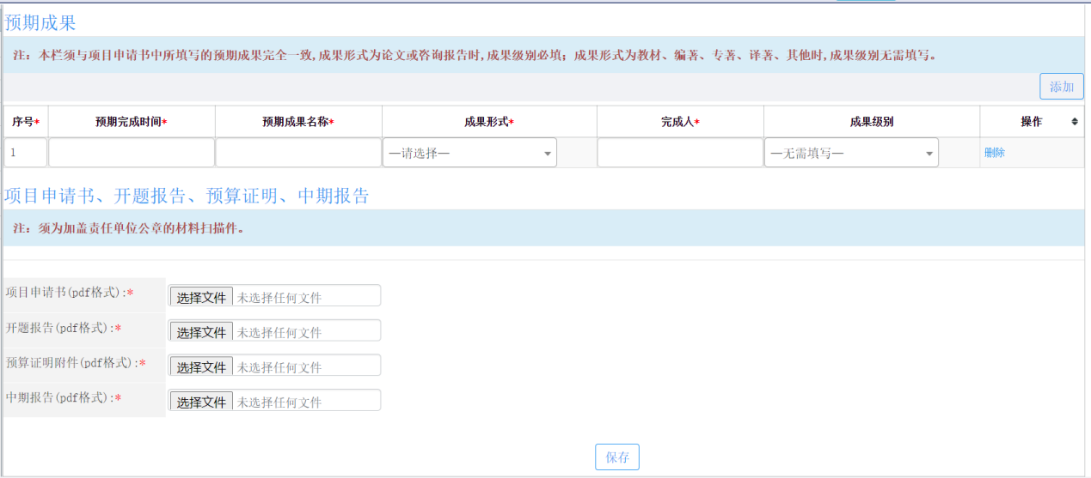
注：保存后可再次修改，确认无误后需下载“预期研究成果核对证明” ，打印证明并加盖单位公章，然后在平台上传并保存盖章后的证明扫描件（pdf格式），上传后进行提交操作。如下图：
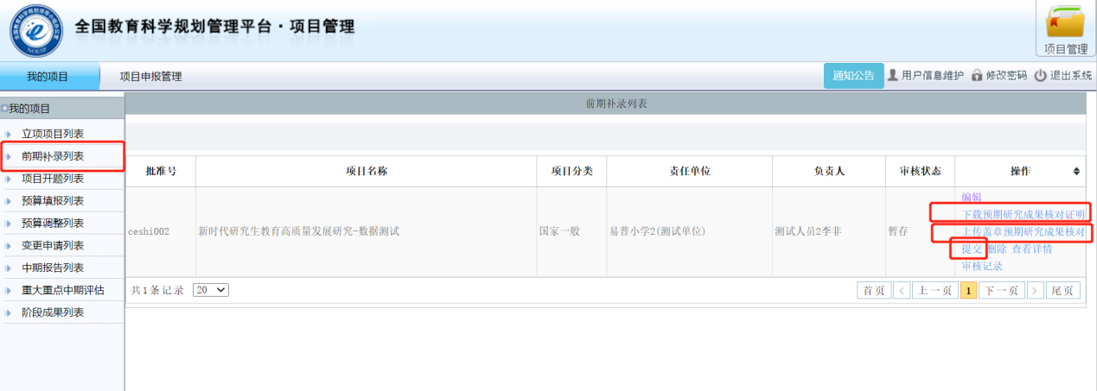

三、审核流程
1.部委直属高等院校(或省部合建高等院校)、部委直属单位 单位审核通过即可。
2.其他类型单位需单位审核通过、所属省级规划办审核通过。
3.请关注审核状态，对“退回修改”状态及时进行修改提交。

